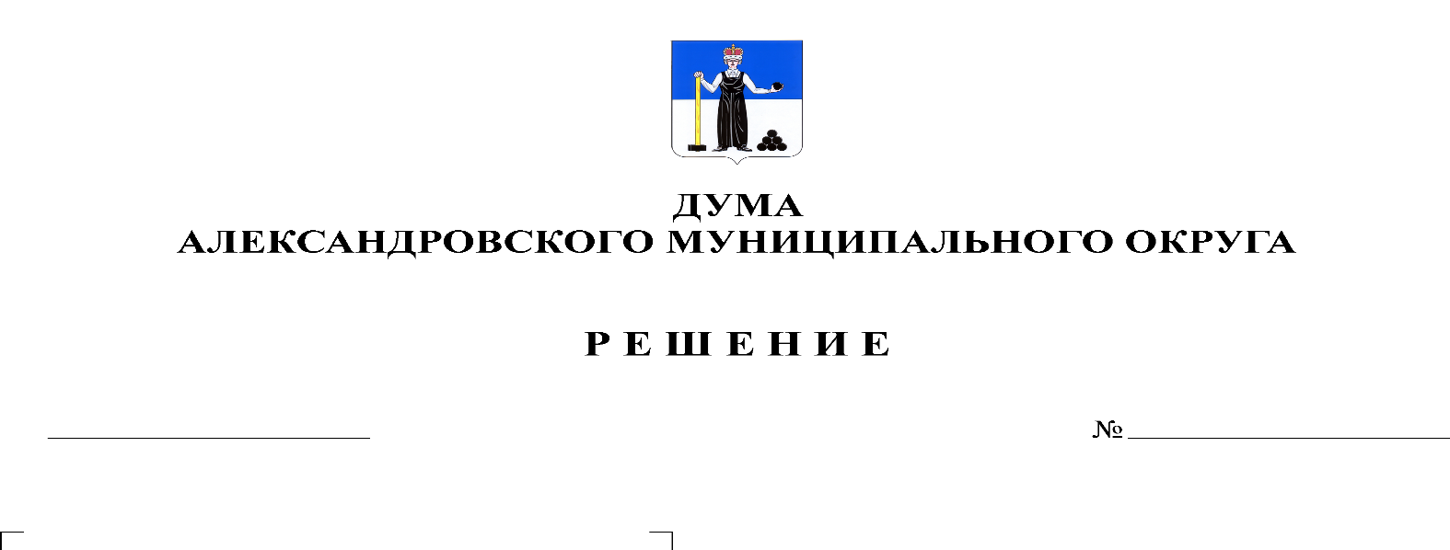
О внесении изменений и дополнений в решение Думы Александровского муниципального округа от 16.12.2021 № 256 «О бюджете Александровского муниципального округа на 2022 год и на плановый период 2023 и 2024 годов»
321
31.08.2022

В соответствии со статьей 153 Бюджетного кодекса Российской Федерации, Дума Александровского муниципального округа
решает:
1. Внести в решение Думы Александровского муниципального округа от 16.12.2021 № 256 «О бюджете Александровского муниципального округа на 2022 год и на плановый период 2023 и 2024 годов» следующие изменения и дополнения:
1.1. Утвердить изменения в распределение бюджетных ассигнований по целевым статьям (муниципальным программам и непрограммным направлениям деятельности), группам видов расходов классификации расходов бюджета на 2022 год согласно приложению 1 к настоящему решению.
1.2. Утвердить изменения в ведомственную структуру расходов бюджета на 2022 год согласно приложению 2 к настоящему решению.
2. Опубликовать настоящее решение в газете «Боевой путь» и в сетевом издании официальный сайт Александровского муниципального округа Пермского края («www.aleksraion.ru»).
3. Настоящее решение вступает в силу со дня его официального опубликования.

Председатель Думы
Александровского муниципального округа Л.Н. Белецкая

Глава муниципального округа-
глава администрации
Александровского муниципального округа О.Э. Лаврова

